1005445101 義智涵 (竹)視覺傳達系1B 資訊概論 問卷調查統計表
基本資料
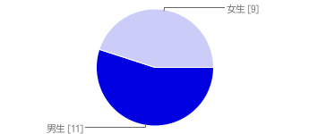
  男生 |  | 11 | 50%
  女生 |  | 9 | 41%

2.您的年齡?
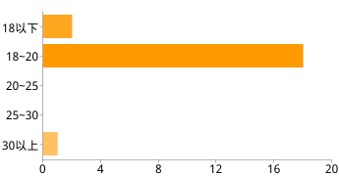
  18以下 |  | 2 | 9%
  18~20 |  | 18 | 82%
  20~25 |  | 0 | 0%
  25~30 |  | 0 | 0%
  30以上 |  | 1 | 5%

3.您的職業?
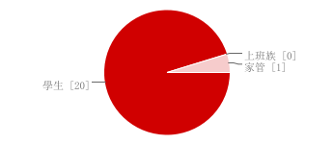
  學生 |  | 20 | 91%
  上班族 |  | 0 | 0%
  家管 |  | 1 | 5%

4.您的居住地

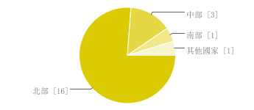
  北部 |  | 16 | 73%
  中部 |  | 3 | 14%
  南部 |  | 1 | 5%
  其他國家 |  | 1 | 5%

手機的使用
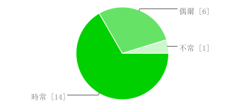
  時常 |  | 14 | 64%
  偶爾 |  | 6 | 27%
  不常 |  | 1 | 5%

6.使用哪家電信?(可複選)
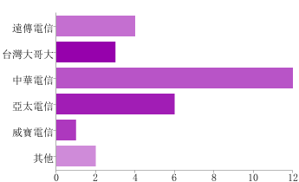
遠傳電信 |  | 4 | 19%
台灣大哥大 |  | 3 | 14%
中華電信 |  | 12 | 57%
亞太電信 |  | 6 | 29%
威寶電信 |  | 1 | 5%
其他 |  | 2 | 10%
使用者可能會勾選一個以上的核取方塊，所以百分比可能會超過 100%。

7.最常使用手機的哪項功能?
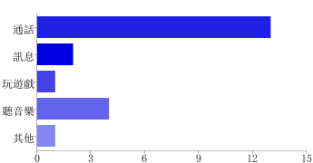
通話 |  | 13 | 59%
訊息 |  | 2 | 9%
玩遊戲 |  | 1 | 5%
聽音樂 |  | 4 | 18%
其他 |  | 1 | 5%

8.希望自己的手機樣式?
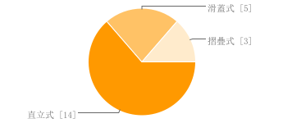
  直立式 |  | 14 | 64%
  滑蓋式 |  | 5 | 23%
  摺疊式 |  | 3 | 14%

9.您喜歡使用哪一牌的手機?
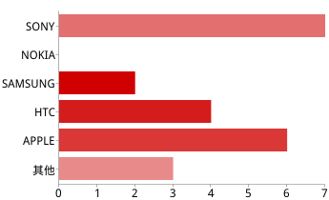 | Sony對於現代人使用較普遍
  SONY |  | 7 | 32%
  NOKIA |  | 0 | 0%
  SAMSUNG |  | 2 | 9%
  HTC |  | 4 | 18%
  APPLE |  | 6 | 27%
  其他 |  | 3 | 14%

10.會因為科技更新而跟著替換手機嗎?
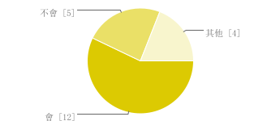 | 時代再進步.人類也會跟著科技而跟進!!
  會 |  | 12 | 55%
  不會 |  | 5 | 23%
  其他 |  | 4 | 18%

11.會想換I PHONE手機嗎?
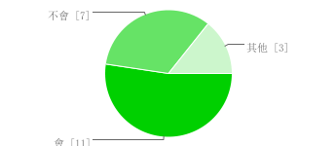 | 大部分人都會想使用,apple產品是現在當前最接近雲端科技的技術!!
  會 |  | 11 | 50%
  不會 |  | 7 | 32%
  其他 |  | 3 | 14%

12.平時都是透過什麼去了解3C資訊?
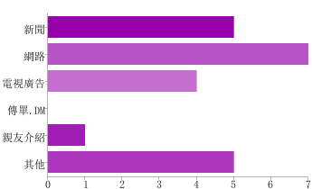
新聞 |  | 5 | 23%
網路 |  | 7 | 32%
電視廣告 |  | 4 | 18%
傳單.DM |  | 0 | 0%
親友介紹 |  | 1 | 5%
其他 |  | 5 | 23%
因為現在人都喜歡看電視,因此大部分都是痛過電是傳播媒體來了解時事狀況!!
每天回應數量
